**ЧТО НУЖНО ЗНАТЬ О КОРРУПЦИИ**

***Что такое коррупция?***

Злоупотребление служебным положением,

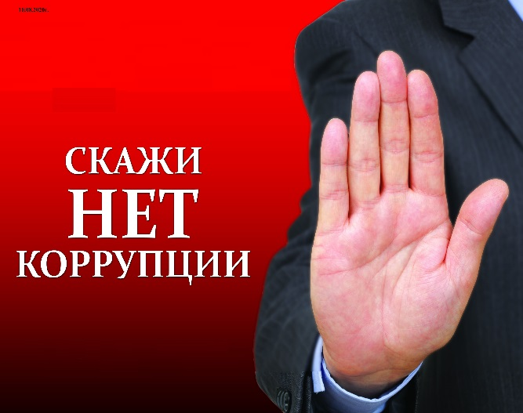дача взятки, получение взятки,

злоупотребление полномочиями,

коммерческий подкуп либо иное незаконное использование физическим лицом своего

должностного положения вопреки законным интересам общества и государства

***Цель*** – получение выгоды для себя или для третьих лиц либо незаконное предоставление такой выгоды указанному лицу другими физическими лицами.

**Что может быть предметом коррупции?**

***Имущество*** –деньги, в том числе валюта, ценные бумаги, иное имущество: изделия из драгоценных металлов и камней, продукты

питания и другие товары, квартиры, земельные участки и другая недвижимость

***Услуги и выгоды*** – осуществление лечения, ремонтных работ, предоставление услуг безвозмездно или по заниженной стоимости

***Имущественные права*** – у должностного лица возникает возможность вступить во владение или распорядиться чужим имуществом как своим собственным, требовать от должника исполнения в свою пользу имущественных обязательств, получать

доходы от использования бездокументарных ценных

бумаг или цифровых прав и др.

***Завуалированные формы*** – банковская ссуда в долг или под видом погашения несуществующего долга, оплата товаров, купленных по заниженной цене, покупка товаров по завышенной цене

***Что понимается под термином «личная заинтересованность»?***

Возможность получения доходов гражданским служащим и (или) лицами, состоящими с ним в близком родстве или свойстве, гражданами или организациями, с которыми гражданский

служащий и (или) указанные лица связаны имущественными, корпоративными или иными близкими отношениями

***Что понимается под термином «конфликт интересов»?***

Ситуация, при которой личная заинтересованность (прямая или косвенная) влияет или может повлиять на надлежащее, объективное и беспристрастное исполнение гражданским служащим должностных обязанностей

|  |
| --- |
| ***Ответственность за совершение коррупционных правонарушений***  **Уголовная ответственность**  **Административная ответственность**  **Дисциплинарная ответственность** |